Bloc 2 - Génie Logiciel

Table des matières

Ressources :2

**Mots Inconnus :**2

Corbeille d’exos :2

Solution :2



synthèse

## Introduction

Le génie logiciel, ou software engineering, se définit comme l'application structurée et méthodique des principes d'ingénierie au développement de logiciels. Il vise à concevoir, développer et maintenir des applications répondant à des besoins spécifiques tout en garantissant leur qualité, leur fiabilité et leur évolutivité.

## Objectif

L’objectif principaux de l’architecture logicielle sont la réduction des coûts (création et maintenance), la qualité du logiciel et le délai.

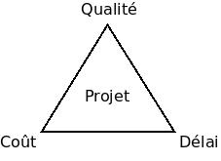

ffjjjej